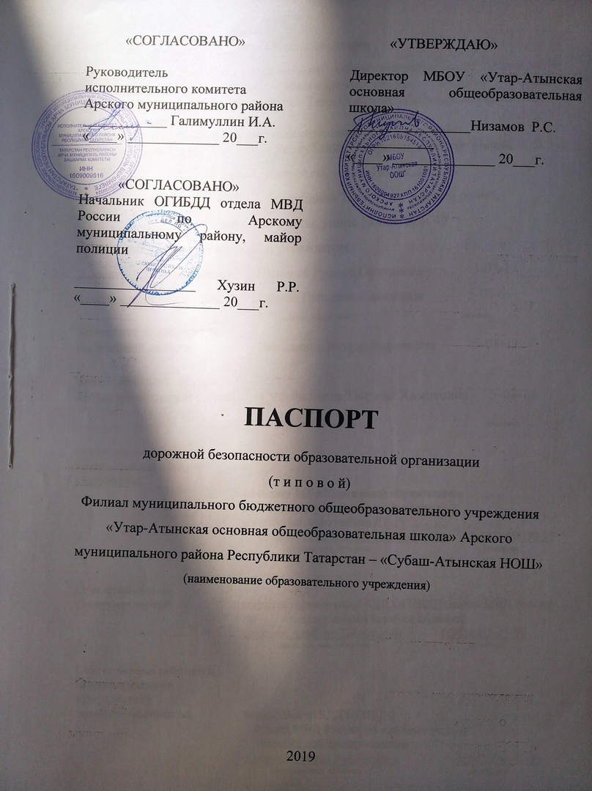
Общие сведения
Филиал муниципального бюджетного общеобразовательного учреждения «Утар-Атынская основная общеобразовательная школа» Арского муниципального района Республики Татарстан - «Субаш-Атынская начальная общеобразовательная школа»
(Полное наименование образовательного учреждения)
Юридический адрес: 422017, Республика Татарстан, Арский район,
село Субаш-Аты, улица Новая, дом 40
Фактический адрес: 422017, Республика Татарстан, Арский район,
село Субаш-Аты, улица Новая, дом 40
Руководители образовательного учреждения:
Директор (руководитель) Низамов Руслан Султанович 5-03-11
Заведующий филиалом Вафина Гульгена Аминовна 5-03-99
(фамилия, имя, отчество) (телефон)
Заместитель директора
по учебной работе Гимадиева Резеда Рафисовна 5-03-11

Заместитель директора
по воспитательной работе Сулейманова Танзиля Хамитовна 5-03-11

(фамилия, имя, отчество) (телефон)

Ответственные работники
муниципального органа
образования
методист МУ «Управление образования» исполнительного комитета Арского
муниципального района РТ
Хабибуллинн Ильшат Альфритович 8(84366)3-30-12
(фамилия, имя, отчество) (телефон)
(фамилия, имя, отчество)

Ответственные от
Госавтоинспекции старший госинспектор БДД ОГИБДД отдела МВД России по Арскому району капитан полиции
Сабиров Альберт Хайдарович 8(84366)3-33-39
(фамилия, имя, отчество) (телефон)

Ответственные работники
за мероприятия по
профилактике
детского травматизма госинспектор БДД ОГИБДД
отдела МВД России по Арскому району
старший лейтенант полиции
Хакимов Рустем Рафхатович 8(84366)3-45-96
(фамилия, имя, отчество) (телефон)

Руководитель или ответственный глава сельского поселения
работник дорожно-эксплуатационной __________ А.Г.Мухаметгалиева
организации, осуществляющей 5-03-31
содержание улично-дорожной
сети (УДС)∗

Руководитель или ответственный
работник дорожно-эксплуатационной директор Арского филиала
организации, осуществляющей ОАО «Татавтодор»
содержание технических средств _______________ Сафиев А.Т.
организации дорожного движения (ТСОДД)*

Количество учащихся 6
Наличие уголка по БДД имеется
(если имеется, указать место расположения)
Наличие класса по БДД нет
(если имеется, указать место расположения)
Наличие автогородка (площадки) по БДД нет
Наличие автобуса в образовательном учреждении не имеется
(при наличии автобуса)
Владелец автобуса нет
(образовательное учреждение, муниципальное образование и др.)

Время занятий в образовательном учреждении:
1-ая смена: 8 час. 00 мин. – 12 час.35 мин.

Телефоны оперативных служб:
3-59-01 Арский гарнизон пожарной охраны
02, 3-12-02 Отдел МВД России по Арскому району
03, 3-15-03 Арская ЦРБ, отделение скорой помощи

Содержание
План-схемы образовательной организации.

1. Район расположения образовательного учреждения, пути движения транспортных средств и детей (обучающихся).

2. Маршруты движения организованных групп детей от образовательной организации к стадиону, парку или спортивно-оздоровительному комплексу.

План-схемы образовательного учреждения
1. Район расположения образовательной организации, пути движения транспортных средств и детей (обучающихся)

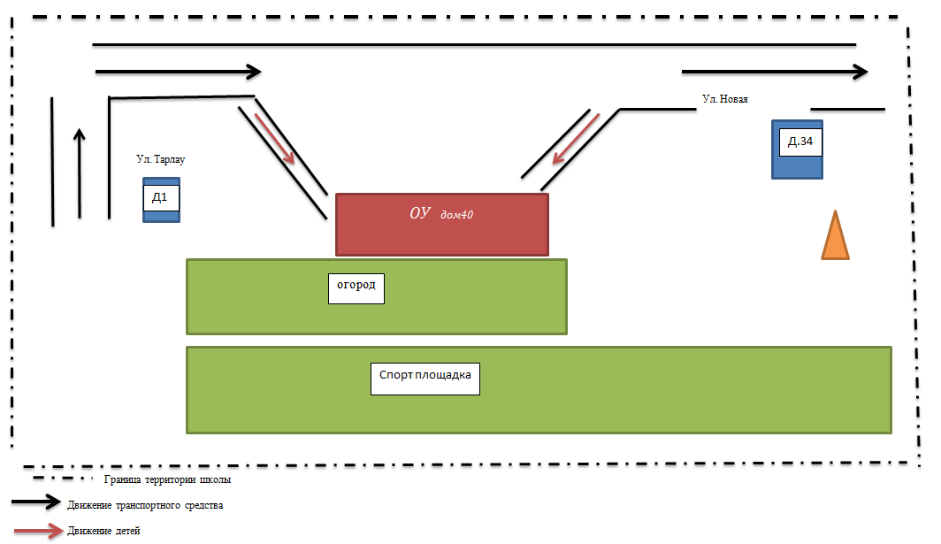

2.Маршруты движения организованных групп детей от образовательной
организации к стадиону




